**CURRICULUM VITAE**

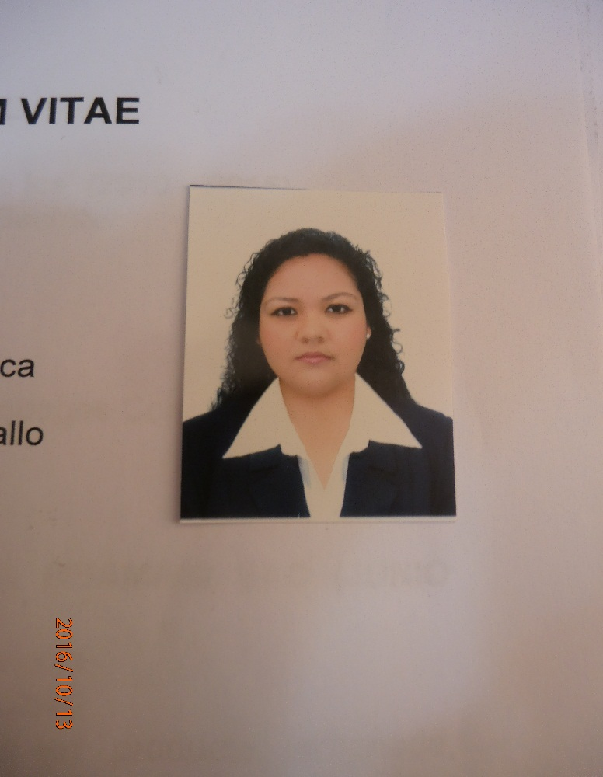

1. **DATOS PERSONALES.**

NOMBRES: Nelly Angelica

APELLIDOS: Canela Rovallo

FECHA DE NACIMIENTO: 10/02/1992

EDAD: 28

DNI: 47555742

CELULAR: 953859317

DIRECCION: Urb. Piedras de Buena Vista A’ - 15

CORREO ELECTRONICO: [nanghela.20.92@gmail.com](mailto:nanghela.20.92@gmail.com)

ESTADO CIVIL: Soltera

1. **PERFIL PROFESIONAL**

Profesional de Ingeniería de Alimentos, especializada en Ciencias de los Alimentos; con conocimientos teóricos y prácticos en análisis y equipos de laboratorio en control de calidad, experiencias en diferentes áreas de producción aplicando diversos sistemas.

1. **FORMACION ACADEMICA**

ESTUDIOS PRIMARIOS: I.E.P. “Señor de Luren”

ESTUDIOS SECUNDARIOS: I.E.P. “Jesús Maestro”

1. **FORMACION PROFESIONAL**

* Universidad “San Luis Gonzaga de Ica” (2010 – 2015)

**INGENIERIA DE ALIMENTOS** **- TITULO**

1. **IDIOMAS**

* **INGLES**: Nivel Basico

INSTITUTO “America Languages Corporation SAC”

1. **EXPERIENCIA LABORAL.**

* **POMICA PERU SAC (ABRIL 2020- MARZO 2020)**

Proceso y Empaque de Frutas y Hortalizas

**INSPECTOR DE CALIDAD**

* Verifique la calidad de producto terminado **(granada en fresco – palta en fresco)**
* Verifique la correcta codificación y digitado de la trazabilidad dependiendo del cliente.
* Realice análisis fisicoquímico acorde a la materia prima.
* **AGRICOLA LA VENTA (NOVIEMBRE 2019 – FEBRERO 2020)**

Proceso y Empaque de Frutas y Hortalizas

**SUPERVISOR DE PRODUCCION**

* Supervisé el proceso **(uva)**
* Encargada de la calidad para diferentes clientes.
* Estuve encargada de un aprox. de 100 personas.
* **AGRICOLA LOS MEDANOS (MAYO 2019 – AGOSTO 2019)**

Proceso y Empaque de Frutas y Hortalizas

**ENCARGADA DEL AREA DE CALIDAD**

* Organice el sistema de gestión de calidad.
* Coordine con clientes sus especificaciones, dependiendo de la variedad de materia prima **(palta congelada, arilos congelados, granada fresco, mango congelado)**.
* Maneje el grupo de control de calidad y de saneamiento.
* Realizaba análisis microbiológicos y fisicoquímicos en laboratorio acorde a los requisitos de cada cliente y parámetros del mismo.
* Realizaba el inventario y pedido para las dos áreas a mi cargo.
* **PACIFIC PACKING GROUP (DICIEMBRE 2018- MARZO 2019)**

Proceso y Empaque de Frutas y Hortalizas

**INSPECTOR DE CALIDAD**

* Verifique temperaturas en las diferentes zonas del área de **FRIO**.
* Supervice por el área de Calidad los despachos; 22 despachos de producto terminado por dia.
* Revice los materiales de empaque antes de cada proceso.
* Supervice la calidad de producto terminado **(uva)** como apoyo.
* **AGRICOLA ANDREA SA (OCTUBRE 2018 – DICIEMBRE 2018)**

Proceso y Empaque de Frutas y Hortalizas

**INSPECTOR DE CALIDAD**

* Verifique la calidad del producto **(uva)** en el proceso en las diferentes áreas.
* **AGRICOLA ANDREA SA (JULIO 2018 – SETIEMBRE2018)**

Proceso y Empaque de Frutas y Hortalizas

**INSPECTOR DE CALIDAD**

* Verifique material de empaque para los distintos procesos, siguiendo parámetros establecidos por la empresa y el cliente.
* Realizase análisis fisicoquímicos acorde a la materia prima **(cítricos)**
* **AGRO-EMPAQUES SAFCO S.A.C (NOVIEMBRE 2017- FEBRERO 2018)**

Proceso y Empaque de Frutas y Hortalizas

**INSPECTOR DE CALIDAD**

* Supervise la calidad en producto terminado **(uva)**
* Verifique el buen digitado de las etiquetas proporcionadas por producción.
* **ICATOM SA (NOVIEMBRE 2016 - MARZO 2017)**

Elaboración de Pasta de Tomate

***ANALISTA DE TURNO EN CONTROL DE CALIDAD***

* Realice análisis físico químico y sensorial en producto terminado (pasta de tomate).
* Realice proyectos pilotos con diferentes hortalizas en el área de laboratorio.
* Utilice el programa NISIRA en parte de calidad.
* **EMPACADORA Y PROCESADORA HUAMANI SAC (JUNIO 2016 - AGOSTO 2016)**

Proceso y Empaque de Frutas y hortalizas

***ASISTENTE DE CONTROL DE CALIDAD***

* Supervise el control de la calidad en producto terminado, controlando la trazabilidad, etiquetado de diferentes compradores es decir por especificación, especificación del producto para distintos destinos simultáneamente.
* Coordine el control de personal aplicando BPM y Sistema HACCP.
* Desarrolle registros entorno a las diferentes labores.
* **ICATOM SA (NOVIEMBRE 2015 - MARZO 2016)**

Elaboración de Pasta de Tomate

***ANALISTA DE TURNO EN CONTROL DE CALIDAD***

* Realicé análisis fisicoquímicos y organolépticos en producto terminado (pasta de tomate).
* Use registros en el sistema agrario NISIRA (fase de calidad).
* **ICATOM SA (NOVIEMBRE 2014 – ABRIL 2015)**

Elaboración de Pasta de Tomate

***AUXILIAR DE TURNO EN CONTROL DE CALIDAD***

* Realice muestreo de pasta de tomate para análisis fisicoquímico.
* **ICATOM SA (NOVIEMBRE 2013 - MARZO 2014)**

Elaboración de Pasta de Tomate

***AUXILIAR DE CONTROL DE CALIDAD***

* Realice muestreo de materia prima (tomate) para análisis fisicoquímico en estado natural o ensayo en el tomate, por cada variedad, y lotes.

1. **CONOCIMIENTOS Y HABILIDADES**

Cuento con conocimientos básicos en Microsoft office y sistema agrario NISIRA (base de datos de calidad).

Soy una persona proactiva, responsable con facilidad para el trabajo en equipo, adaptación rápida al ambiente laboral y poder cumplir las estrategias trazadas, capacidad de rápido aprendizaje, no tengo problemas para laborar bajo presión.

DISPONIBILIDAD INMEDIATA.

1. **CERTIFICADOS**

* **Enfermedades Transmitidas por los Alimentos**
* **I Curso de Actualizacion en Nutricion y Dietetica**
* Diplomado de Especialización **“Control de Calidad y Tecnología de Alimentos”**
* Curso taller de “**MICROBIOLOGIA Y TOXICOLOGIA DE LOS ALIMENTOS**”.
* Curso de Especialización en **“Implementación, Formación de Auditor Interno e Inspector Global G.A.P, HACCP, ISO 9001:2015, e ISO 22000:2005”.**
* Curso de Especialización en **“Auditoria y Supervisión en Seguridad, Salud Ocupacional y Medio Ambiente (SSOMA).**
* Curso de **“Administración de la Calidad”**